GAYRİ RESMİ MUHASEBE İÇİN TOPLULUKLAR EKRANI NASIL KULLANILACAK

K12NET’te topluluklar ekranını kullanarak muhasebeleştirmek istemediğiniz öğrencileri muhasebe ya da farklı bir biriminin görmesini engelleyebilirsiniz. Bunun için, Öğrenci İşlemleri modülü altında bulunan Topluluklar yazısının üzerine tıklayınız. Açılan ekranda “+” butonuna tıklayınız.
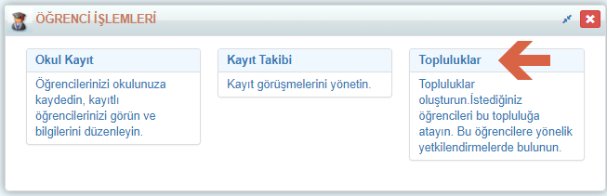

Başlık kısmına bir isim yazarak Topluluğun ismini belirleyiniz. Öğrenciler kısmından arama butonuna öğrenciyi arayarak tek tek ekleyebileceğiniz gibi şube bazlı da ekleme yapabilirsiniz. Bu alanda personeller ve veliler sekmesinden de eklem yapabilirsiniz.
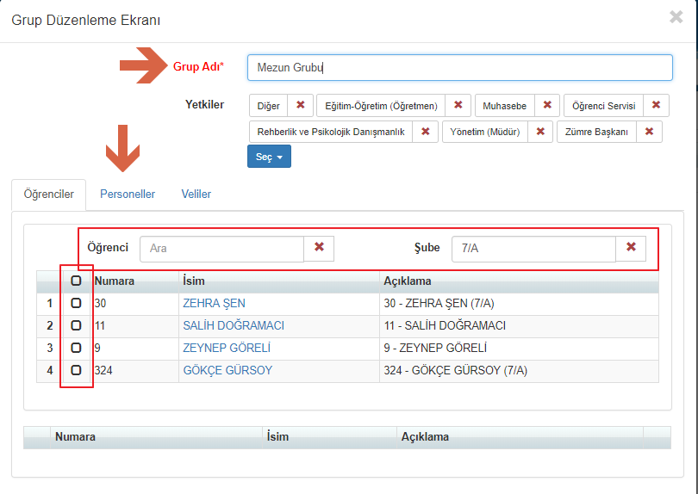
Ekleme yaptıktan sonra yetkiler alanına geliniz.
Burada, birimlerin isimlerini göreceksiniz, ilk açıldığında tüm birimler görsün anlamında liste onaylı geliyor, birimlerin sol tarafındaki’’X’’ butonu yardımı ile birimleri kaldırarak hiçbir birimin bu öğrencileri görmemesini ya da ilgili iş biriminin sol tarafındaki ‘’x’’ butonuna tıklayarak0 sadece bu iş birimine kayıtlı kişilerin öğrencileri görmemesini sağlayabilirsiniz. Kaldırdığınız iş birimindeki kişiler öğrencileri Okul Kayıt, Kayıt Sözleşmesi ve Tahsilatlar ekranlarında göremeyeceği için muhasebe kayıtlarına da işleyemeyeceklerdir.
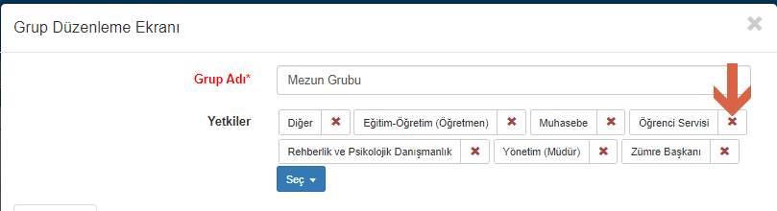

Bu işlemleri yaptıktan sonra kaydet butonuna tıklayarak topluluğu kaydedebilirsiniz.

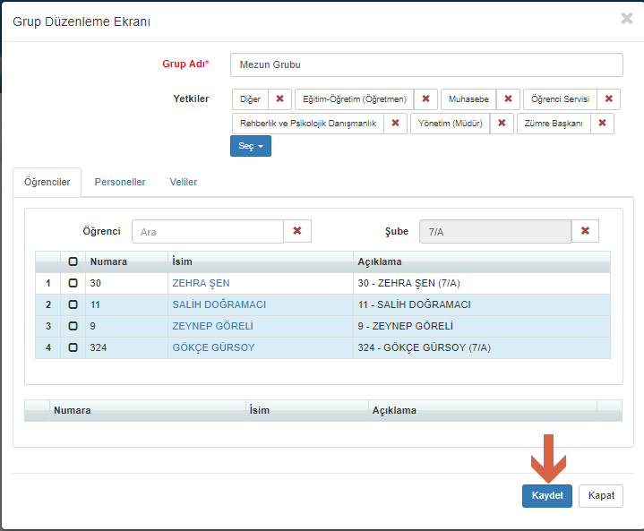

WEB SİTESİ ÜRÜN TANITIM VİDEOSU
www.k12net.com http://www.k12net.com/urun-videosu.html
REFERANSLAR BLOG
http://www.k12net.com/referanslar.html http://k12net-tr.blogspot.com

FACEBOOK TELEFON MAİL
http://www.facebook.com/k12net 0-(312)299.23.13 destek@k12net.com

